附圖一：系爭專利主要圖式
第1圖為系爭專利螺絲之立體示意圖；第2圖為第1圖之前視示意圖；第4圖為第2圖不對稱螺牙之局部放大圖。
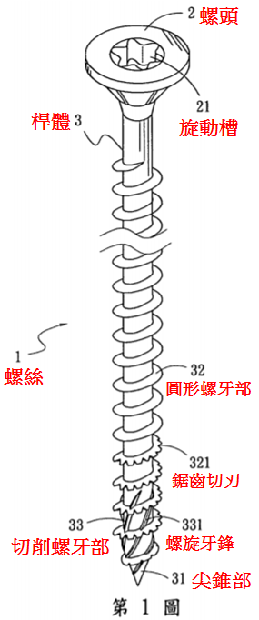

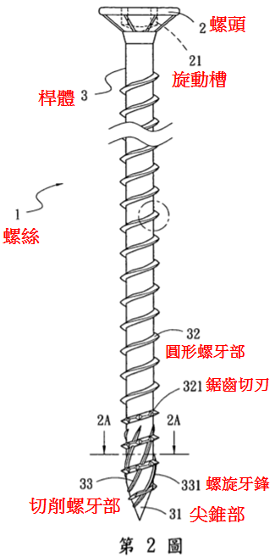

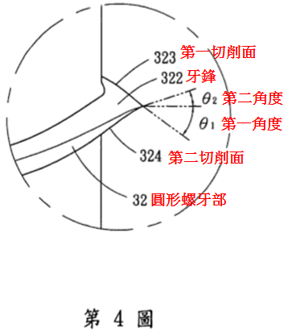
附圖二：證據2主要圖式
第1圖為系爭專利螺絲之立體示意圖；第2圖為系爭專利螺絲之前視圖；第5圖為第2圖不對稱螺牙之局部放大圖。

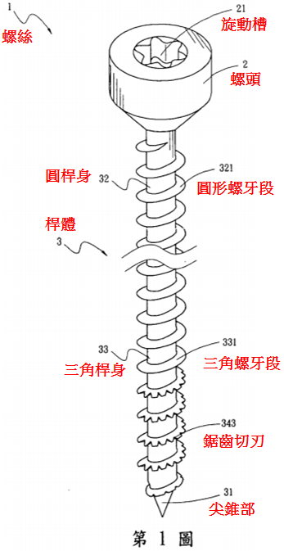
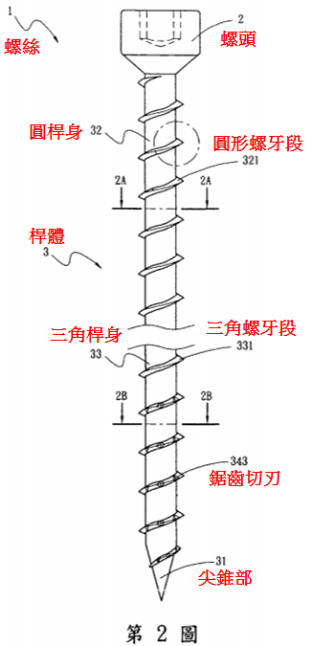

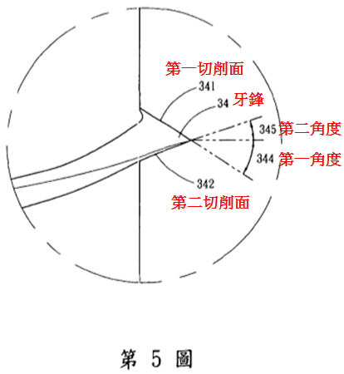
附圖三：證據3主要圖式
第一圖為第一種習知之攻牙螺絲；第二圖為第二種習知之攻牙螺絲；第三圖為本發明實施例(一)之立體圖；第五圖為第四圖之A-A剖視圖。


